## SECCIÓN 1: AMAZON REDSHIFT

### CONTEXTO:

En Podemos Progresar, utilizamos Redshift como nuestra solución principal de data warehouse. Debido al rápido crecimiento de nuestra cartera de microcréditos grupales en México, el volumen de datos ha crecido exponencialmente, creando desafíos de rendimiento.

### Escenario:

Como Data Engineer con responsabilidades de arquitectura, debes proponer una arquitectura de Redshift escalable para soportar nuestro crecimiento continuo. El data warehouse debe manejar eficientemente datos de nuestros ciclos de préstamos grupales, comportamiento de pago semanal, y métricas de desempeño de grupos y oficiales de crédito.

### Tareas:

1.1. Arquitectura escalable para microcréditos grupales:

- Diseña una arquitectura de Redshift optimizada para nuestro modelo de negocio de créditos grupales, considerando:

* Estructura para manejar la naturaleza jerárquica de nuestros datos (grupos > miembros individuales)

**R**. Diseñé un modelo de datos basándome en un diagrama entidad relación, definiendo cada una de las entidades con campos y llaves que creí conveniente definir para contestar cada uno de los escenarios que se mencionan. Adicional hice una cuenta gratuita en Amazon AWS cargando datos de prueba en formato CSV, donde cree un workspace, posteriormente un rol y un bucket para poder crear dichas tablas.

Borrador del diagrama E-R

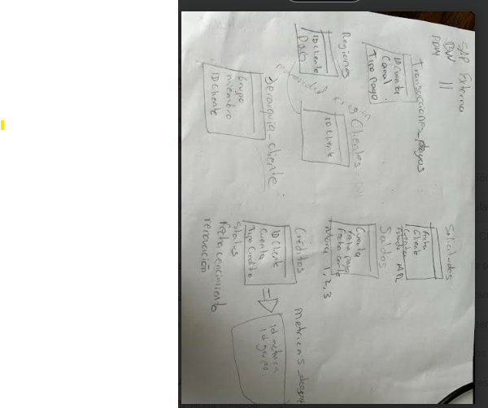

El diagrama entidad relación es el siguiente:

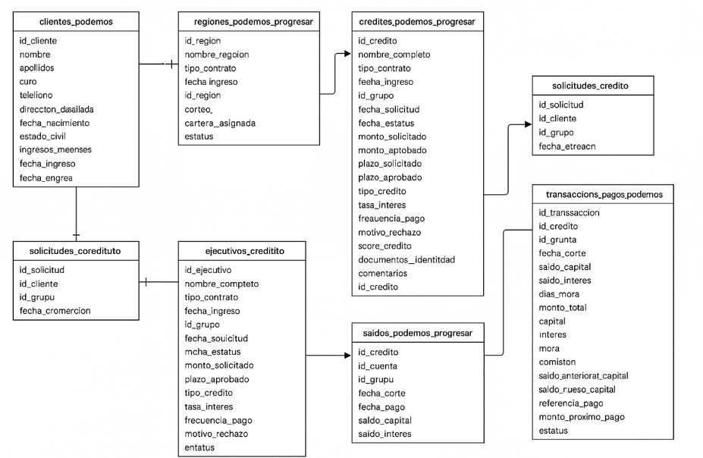

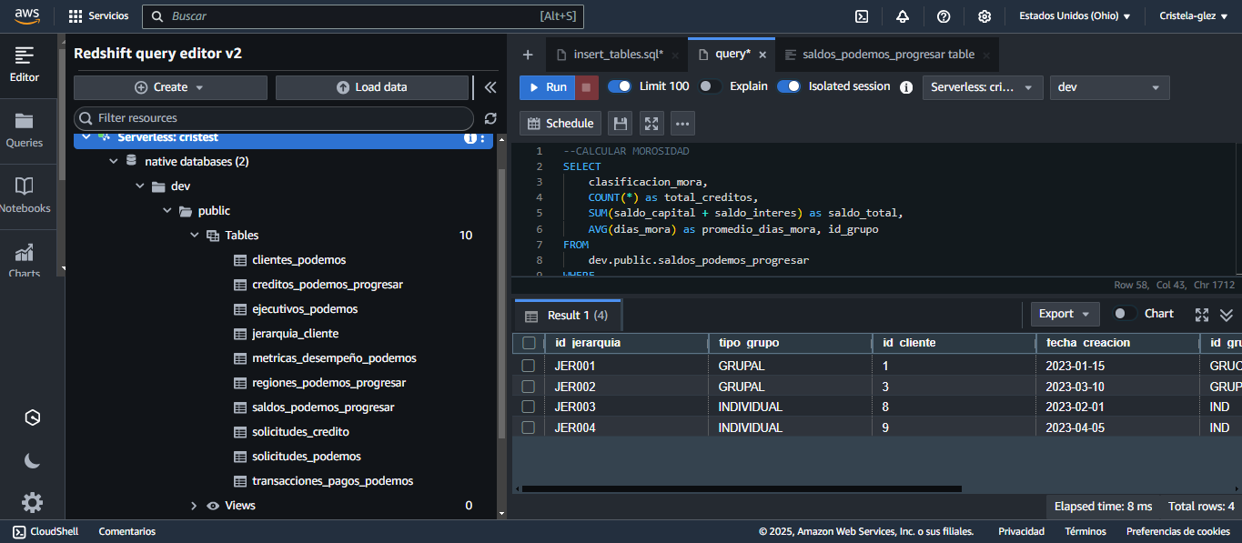Estructura en redshift:

Se creo una tabla para visualizar la clasificación de los grupos en relación con el cliente y región a la que pertenece el grupo:

Tabla:

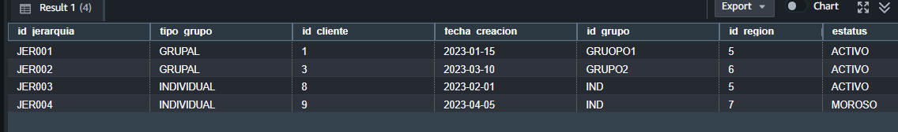

CREATE TABLE public.jerarquia_cliente (

id_jerarquia varchar(20) NOT NULL,

tipo_grupo varchar(50),

id_cliente varchar(10) NOT NULL ,

fecha_creacion date,

id_grupo varchar(20) NOT NULL,

id_region integer,

estatus varchar(150),

PRIMARY KEY (id_jerarquia)

)

DISTSTYLE

DISTKEY (id_grupo)

SORTKEY (id_region, fecha_creacion);

* Optimización para patrones de consulta específicos de microcréditos (análisis de morosidad grupal, tasas de renovación de ciclos)

Para el análisis de la morosidad se creó la tabla saldos_podemos_progresar con la siguiente estructura;

CREATE TABLE public.saldos_podemos_progresar (

id_credito VARCHAR(256) NOT NULL,

id_cuenta INTEGER NOT NULL,

id_grupo VARCHAR(256) NOT NULL,

fecha_corte DATE NOT NULL,

fecha_pago DATE,

saldo_capital FLOAT4 NOT NULL,

saldo_interes FLOAT4 NOT NULL,

dias_mora INTEGER,

clasificacion_mora VARCHAR(50),

estatus_credito VARCHAR(50),

id_ejecutivo VARCHAR(50),

fecha_proximo_pago DATE,

monto_proximo_pago FLOAT4,

fecha_update TIMESTAMP DEFAULT GETDATE(),

PRIMARY KEY (id_credito)

)

DISTSTYLE KEY

DISTKEY (id_grupo)

SORTKEY (fecha_corte, id_credito);

Con este query valide la morosidad;

SELECT

    clasificacion_mora,

    COUNT(*) as total_creditos,

    SUM(saldo_capital + saldo_interes) as saldo_total,

    AVG(dias_mora) as promedio_dias_mora, id_grupo

FROM

    dev.public.saldos_podemos_progresar

WHERE

    fecha_corte = (SELECT MAX(fecha_corte) FROM dev.public.saldos_podemos_progresar)

GROUP BY

    clasificacion_mora,id_grupo

ORDER BY

    CASE clasificacion_mora

        WHEN 'AL DÍA' THEN 1

        WHEN 'VENCIDO' THEN 2

        WHEN 'MORA TEMPRANA' THEN 3

        WHEN 'MORA AVANZADA' THEN 4

        WHEN 'MORA GRAVE' THEN 5

        WHEN 'INCUMPLIMIENTO' THEN 6

        ELSE 7

    END;

Resultado de la consulta:

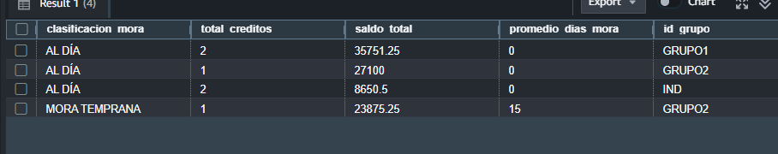

----RENOVACION CICLOS: Se podría validar que clientes han tenido más de un crédito los cuales su estatus debe ser pagado, descartando los clientes con un estatus VIGENTE,MOROSO para analizar que clientes son aptos para renovar su crédito

Query:

SELECT

    cr.id_cliente,

    cl.nombre || ' ' || cl.apellidos AS nombre_completo,

    j.id_grupo,

    COUNT(cr.id_credito) AS creditos_previos,

    SUM(CASE WHEN cr.estatus = 'PAGADO' THEN 1 ELSE 0 END) AS creditos_pagados,

    MAX(cr.fecha_vencimiento) AS ultimo_vencimiento,

    MAX(cr.monto_aprobado) AS mayor_monto_aprobado

FROM

    public.creditos_podemos_progresar cr

JOIN

    public.clientes_podemos cl ON cr.id_cliente = cl.id_cliente

JOIN

    public.jerarquia_cliente j ON cr.id_cliente = j.id_cliente

WHERE

    j.tipo_grupo = 'GRUPAL'

    AND cr.estatus = 'PAGADO'

    AND NOT EXISTS (

        SELECT 1

        FROM public.creditos_podemos_progresar vig

        WHERE vig.id_cliente = cr.id_cliente

        AND vig.estatus IN ('VIGENTE', 'MOROSO')

    )

GROUP BY

    cr.id_cliente, cl.nombre, cl.apellidos, j.id_grupo

HAVING

    COUNT(cr.id_credito) >= 1

    AND SUM(CASE WHEN cr.estatus = 'MOROSO' THEN 1 ELSE 0 END) = 0

ORDER BY

    creditos_pagados DESC,

    ultimo_vencimiento DESC;

* Estrategia de distribución de datos para consultas frecuentes sobre grupos y regiones

R. Una de las estrategias utilizadas en Bigquery fue partition by y cluster by en mi ejemplo

sobre redshift utilize DISTKEY id_grupo(créditos grupales o individuales) para mejorar el rendimiento en las consultas y sortkey (id región) ordenado por región a la que pertenece el grupo ya que el enfoque es créditos grupales por región, esto para acelerar el rendimiento a la hora de consultar cualquier métrica con la premisa que el volumen de información día a día va a crecer.

- Comparte un diagrama de arquitectura con justificaciones técnicas específicas basadas en tu experiencia real (no teórica)

**R.** Esta arquitectura utilice en Walmart el cual redujo el SLA esperado del reporte de Ventas Ecom, implementando alertamiento el cual nos daba la capacidad de actuar rápido ante cualquier situación por ejemplo tabla innaccesible, tabla cambio su estructura eh impacto nuestro proceso,password vencido, etc)

Diagrama:

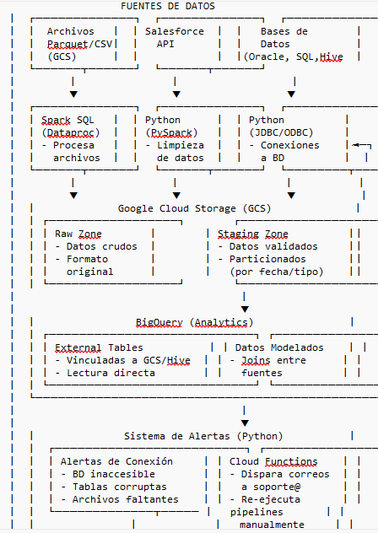

1.2. Optimización basada en patrones de acceso:

- A partir de tu experiencia con sistemas financieros similares:

* Detalla los patrones de acceso que has observado en organizaciones de microcréditos

**R.** Por ejemplo cuando estuve en Aserta(Financiera) eran consultas transaccionales historial crediticio del cliente, prestamos activos con mora, cartera vencida, Montos prestados, riesgo crediticio

* Proporciona ejemplos concretos de claves de distribución/ordenación que hayas implementado para datos financieros

**R.** En Aserta la BD era On-Premise Sysbase-Oracle se crearon índices, en Walmart utilice con Bigquery particionamiento y Clustering

* Comparte al menos dos casos reales donde tuviste que hacer trade-offs entre optimización para diferentes patrones de acceso en datos financieros o de préstamos

**R.** En Walmart se particiono por fecha y por id_tienda, ya que el volumen de información diario de ventas era de alrededor de 50 millones de transacciones esto redujo a un 45% el tiempo de consulta de reportes.

Aserta consultas on-premise(Oracle) se particiono por fecha y se crearon índices en el caso de consultas OLTP cliente, estado teniendo en cuenta las consultas mas frecuentes, y del lado de reportes se crearon índices para métricas de morosidad, historial crediticio

1.3. Administración avanzada:

- Comparte estrategias específicas que hayas implementado para:

* Gestionar datos históricos de ciclos de préstamos completados

**R.** En Aserta la tabla de préstamos históricos crecía en un 20% aproximado anual, esto hacia las consultas mas lentas y por ende aumentaba el costo de almacenamiento. Los datos recientes se almacenaban con particiones mensuales mientras los datos de prestamos mayores a 3 años se almacenaban en otra tabla externas con esto se logró consultas históricas más eficientes.

* Optimizar tablas de transacciones de pagos semanales con alto volumen

En Walmart Cashi la tabla de pagos señales procesaba millones de registros con cuellos de botella en Eventos como el Fin Irresistible o fin de semana la estrategia implementada fue Clustering (sucursal, método pago) y partition by por fecha del lado de Python se utilizaron agregaciones lo cual represento un rendimiento de los procesos batch de 5h a 25 min y las consultas de 3 min a 15 segundos.

* Un caso donde implementaste una solución innovadora para requisitos de reportería regulatoria financiera

**R.** En Aserta se implementó un reporte en MicroStrategy para cumplir los requisitos de la Comision Nacional de Seguros y Fianzas. El objetivo era generar archivos en formato regulatorio (csv) y validar los saldos y estructura del estado de la situación financiera